英国GSS公司发布最新的低功耗红外CO2传感器COZIR
英国GSS公司推出一款世界上最小功耗的红外CO2传感器，功耗仅3.5mW。传感器一秒钟可以做2次测量的过程。功耗仅为普通NDIR红外CO2传感器的五十分之一。
专利的非色散红外LED光源，独一无二的中红外的发射二极管和光电探测技术。
COZIR 达到完全的精确性只需要上电后2秒钟。结合低功耗以及快速预热的特点，可以做很多使用电池的应用，比如手持设备、无线设备等。
下图是用3个3A电池使用情况
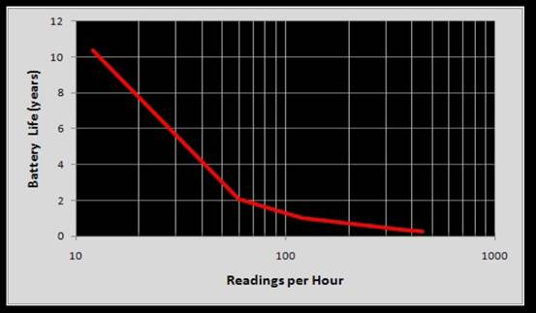
下图是COZIR 只需要2秒的预热时间图示
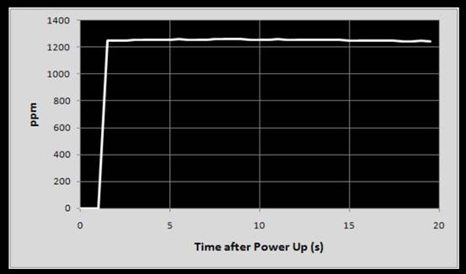
COZIR 可以采用3.3V供电。
COZIR可以提供两种量程：
1） 空气中0to2000ppm，0 to 1%，0 to 2%
2） 宽量程0 to 5%, 0 to 20%, 0 to 65% and 0 to 100%
0到2000ppm适用IAQ，HVAC的应用，0 to 100%适用于过程控制

